1. Išorinio vartojimo oftalminės kompozicijos panaudojimas glaukomos ir akių hipertenzijos gydymui, apimantis fluprostenolio izopropilo esterio terapiškai efektyvų kiekį, kur išorinio vartojimo fluprostenolio izopropilo esterio dozavimo intervalas yra nuo 0,05 iki 10 mikrogramų vienai akiai, su sąlyga, kad kompozicijoje nėra toliau išvardintos kompozicijos: 0,0001 masės % junginio (F), 0,001 masės % fluprostenolio izopropilo esterio, 0,01 masės % benzalkonio chlorido, 0,1 masės % dekstrano 70, 0,05 masės % dinatrio edetato, 0,12 masės % kalio chlorido, 0,77 masės % natrio chlorido, 0,3 masės % hidroksipropilmetilceliuliozės, HCl ir/arba NaOH pakoreguoti pH ir gryninto vandens iki 100 % kompozicijos pilnumo, kur junginys (F) turi formulę:
ir kur fluprostenolio izopropilo esteris turi šią formulę:
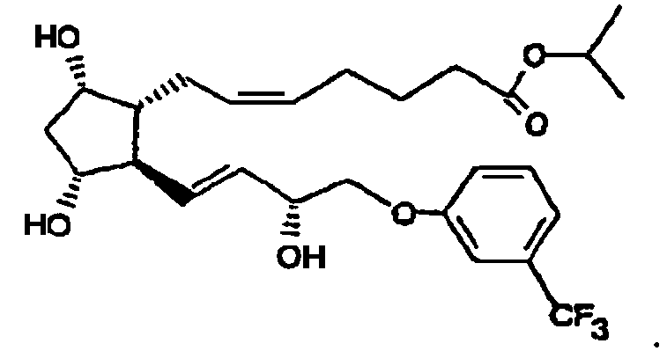

2. Fluprostenolio izopropilo esterio panaudojimas gamyboje medikamento, skirto išoriniam vartojimui, kur fluprostenolio izopropilo esterio dozė yra nuo 0,05 iki 10 mikrogramų vienai akiai, gydant glaukomą ir akių hipertenziją, su sąlyga, kad kompozicijoje nėra toliau išvardintos kompozicijos: 0,0001 masės % junginio (F), 0,001 masės % fluprostenolio izopropilo esterio, 0,01 masės % benzalkonio chlorido, 0,1 masės % dekstrano 70, 0,05 masės % dinatrio edetato, 0,12 masės % kalio chlorido, 0,77 masės % natrio chlorido, 0,3 masės % hidroksipropilmetilceliuliozės, HCl ir/arba NaOH pakoreguoti pH ir gryninto vandens iki 100 % kompozicijos pilnumo, kur junginys (F) turi formulę:
ir kur fluprostenolio izopropilo esteris turi šią formulę:

